2020-2021学年河南省南阳市油田八年级下学期期末考试物理试题

**注意事项：**

**1．本试卷共6页，五大题，23小题，满分100分，考试时间90分钟．请按答题卡上的要求将答案填在答题卡上；**

**2．答卷前请将答题卡密封线内的项目填写清楚。**

**一、填空题（本题共8小题，每空1分，共16分。）**

1、大千世界，从宏观到微观，从天体到原子，似乎都有那么多惊人的相同规律。在太阳系中，行星们在各自的固定轨道上绕恒星太阳运转，这与卢瑟福的 结构模型十分相似，其中原子核相当于太阳，绕核运动的 就相当于行星。

2、如图1所示，我油田的青桔共享电动车为油区人民提供了一种“低碳环保”的出行方式，增大坐垫接触面积能 （填“增大”或“减小”）对人的压强，实心轮胎表面刻有花纹能 （填“增大”或“减小”）和地面之间的摩擦。

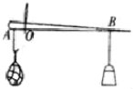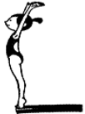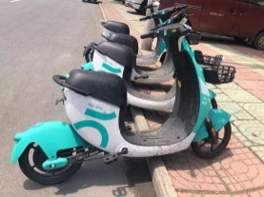

图3

图2

图1

3、跳水运动是我国在国际比赛中的优势项目。如图2所示，跳水运动员将跳板压弯，说明力可以改变物体的 ，运动员向下压跳板，跳板也同时对运动员施加向上的弹力，说明力的作用是 的。

4、如图3所示，秤砣的质量为400g，秤杆的质量忽略不计，秤杆水平静止时，OA=5cm，OB=25cm,则被测物的质量为 kg。若秤砣下吸附一小块吸铁石时，则杆秤所示的质量值 （填“大于”、“等于”或“小于”）被测物的真实质量值。

5、我国诗词歌赋非常优美，一些还蕴含着物理道理，唐诗中就有“黄河远上白云间”、“不尽长江滚滚来”的诗句，从物理学的角度来看，前一句生动形象地表明黄河水存储着大量的 能，后一句表明长江水具有大量的 能。

6、如图4所示，斜面长5m，高1m，工人用沿斜面方向400N的力把重1600N的集装箱匀速推到车上，推力对集装箱做的功是 J，斜面的机械效率是 。

7、病人在输液时，考虑到静脉的血压，药水瓶上除了输液管外，另外还插有一根“闲置”的管，管口朝上“敞开”在空气中，如图5所示。这是利用 让药液顺利进入静脉，同时还要保证药水瓶相对针管有一定的高度，血液才不会流到输液管内，说明病人静脉的血压 （填“大于”、“等于”或“小于”）大气压强。

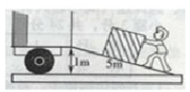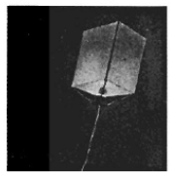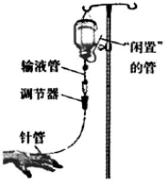

图6

图5

图4

8、如图6所示是用竹篾和薄纸制成的孔明灯，所用材料质量为50g，容积为0.5m3，常温下空气的密度为1.3kg/m3，则该孔明灯内空气的质量为 kg。点燃孔明灯下端的小碟内的松脂，加热孔明灯内部的空气，随着温度升高，空气分子的运会更加剧烈，分子间的空隙会随之增大，当它的密度变为 kg/m3，孔明灯恰好能悬浮在空中。（不考虑松脂质量的减少，物体在空气中受到的浮力也可用阿基米德原理计算，g取10N/kg）

**二、选择题（本大题共8小题，每小题3分，共24分。在每小题给出的四个选项中，第9-14题的每小题只有一个选项符合题目要求；第15-16题每小题有两个选项符合题目要求，全部选对的得3分，只选一个且正确的得1.5分，有选错的得0分）**

9、乒乓球在桌面上每次弹起的高度比前一次低，这说明

A．由于空气阻力，部分机械能转化其它形式的能

B．部分机械能消失

C．势能减小，但机械能的总量不变

D．由于重力左右，机械能减小

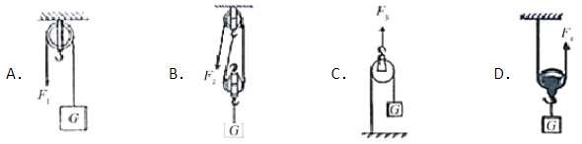10、使用滑轮或滑轮组匀速提升同一物体的四种方式如图7所示，不计机械自重和摩擦，其中既省力又能改变施力方向的是

图7

11．目前，我国的航母正按计划进行各项科研实验和训练。一艘航母的舰载机飞离航母后，航母底部受到的水的压强和航母受到的浮力

A．压强增大，浮力减小 B．压强减小，浮力增大

C．压强增大，浮力增大 D．压强减小，浮力减小

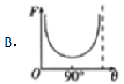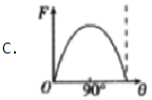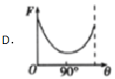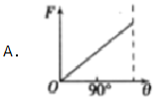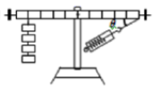12、如图8所示，在探究杠杆平衡条件时，左边的钩码个数和位置保持不变，右边弹簧测力计的作用点固定，只改变测力计与水平方向的角度，则能描述测力计示数*F*与*θ*关系的图像是

图8

13、如图9所示，小明在玻璃杯内盛满水，杯口盖上一片硬纸片（不留空气），然后托住纸片，将杯子倒置或倾斜，水都不流出，纸片也不掉下。对整个探究活动的分析正确的是

A．探究的问题：大气压强有多大

B．探究的问题：大气向各个方向的压强相等

C．探究的问题：研究水的重力与大气压力的关系

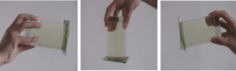D．探究的问题：大气对各个方向都有压强

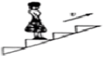

图10

图9

14、如图10所示，小峥站在商场匀速向上运动的自动扶梯上（忽略空气阻力），下列分析正确的是

A．她受到重力和支持力

B．她受到重力、支持力和斜向上的摩擦力

C．她对电梯的压力与电梯对她的支持力一对平衡力

D．她的重力和电梯对她的支持力是一对相互作用力

15、（双选）如图11所示，下列四幅图对应的说法正确的是

A．图甲中某同学沿杆匀速向上爬升，该同学受到的摩擦力方向向上

B．图乙中筷子提米在空中静止时，在米中的筷子受到摩擦力的方向向上

C．图丙中用力F拉动木板B使其速度逐渐变大，弹簧测力计示数不变

D．图丁中重200牛的小车至少要200牛的水平方向的力才能推动它

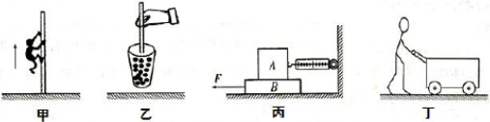

图11

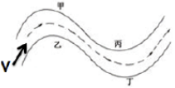16、（双选）小宇在家观看汽车拉力赛的电视节目，发现汽车行驶速度很快，其中途经一段“S”型弯道时，如图12所示。他想：现场观看的观众为了更安全，应站的位置是图中

A．甲 B．乙 C．丙 D．丁

图12

**三、作图题**（本大题共2小题，每小题5分，共10分。按要求作图，保留作图痕迹。）

17、如图13所示，请作出：①水桶M所受重力的示意图；②以*O*为支点，力*F*的力臂（保留作图痕迹）。

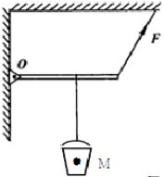

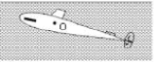

图15

图14

图13

18、如图14所示，请画出图中潜水艇上浮时所受重力和浮力的示意图。（小黑点表示潜水艇的重心）

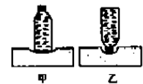 **四、实验与探究题（本大题共3个小题，每题10分，共30分。）**

19、（1）小明用如图15所示装置设计实验，探究“影响压力作用效果的因素”，从图可以看出，小明控制不变的量是 ，验证的是压力的作用效果与 的关系。

（2）在探究“液体压强跟哪些因素有关”的实验中，进行如图16所示的操作：

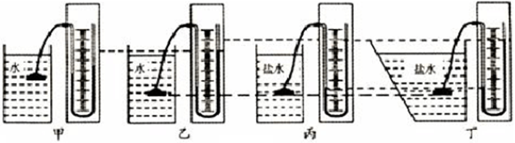

图16

①甲、乙两图是探究液体压强与液体 的关系。

②要探究液体压强与盛液体的容器形状是否有关，应选择丙和丁两图进行对比，结论是：液体压强与盛液体的容器形状 （选填“有关”或“无关”）。

③要探究压强与液体密度的关系，应选用 两个图进行对比。

20、小明同学在探究影响浮力大小的因素时，做了如图17所示的实验。请你根据小明的实验探究回答下列问题。

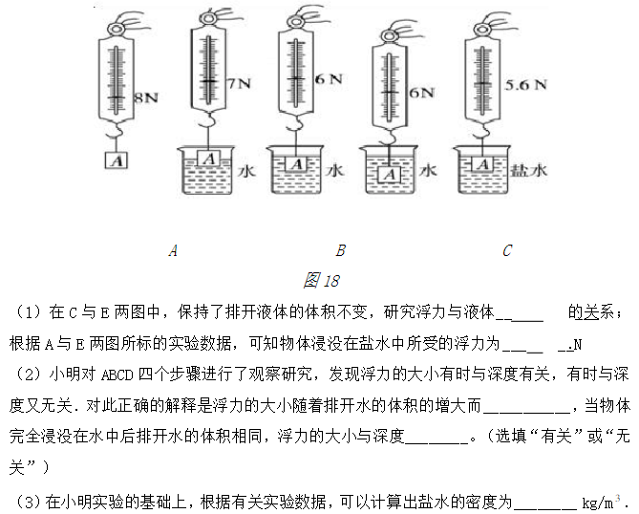

E

D

C

B

A

图17

（1）在C与E两图中，保持了排开液体的体积不变，研究浮力与液体 的关系；根据A与E两图所标的实验数据，可知物体浸没在盐水中所受的浮力为 N。

（2）小明对ABCD四个步骤进行观察研究，发现浮力的大小有时与深度有关，有时与深度又无关，对此正确的解释是浮力的大小随着排开水的体积的增大而 ，当物体完全浸没在水中后排开水的体积相同，浮力的大小与深度 （选填“有关”或“无关”）。

（3）在小明实验的基础上，根据实验数据，可以计算出盐水的密度为 kg/m3。

21、如图18所示，小明在探究“杠杆的平衡条件”实验中使用的实验器材有：杠杆、支架、弹簧测力计、细线和若干个钩码（每个钩码重0.5N）。

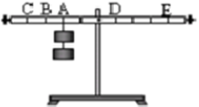（1）实验前，将杠杆的中点置于支架上，当杠杆静止时，发现杠杆右端下沉。此时应把杠杆两端的平衡螺母向 调节，使杠杆在不挂钩码时在水平位置平衡。这样调节的目的是：便于在杠杆上直接测量 。

（2）杠杆调节平衡后，小明在杠杆上A点处挂2个钩码，在E点处挂1个钩码，杠杆恰好在原位置平衡。于是小明便得

图18

图17

出了杠杆的平衡条件为：F1×L1＝F2×L2；请判断他这样得出的结论是否合理？ （选填“合理”或“不合理”）；判断的理由是 （填选项）。

A．实验次数太少，不能得到普遍规律 B．单位不同的物理量不能相乘

（3）取走挂在E处的钩码，改用弹簧测力计在C点竖直向上拉，使杠杆再一次在原位置平衡，弹簧测力计的拉力为 N。

**五、计算题**（每题10分，共20分。解答应写必要的文字说明、解答步骤和公式）

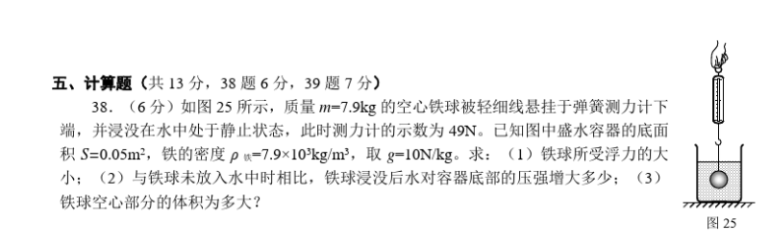22、如图19所示，质量*m*=7.9kg的空心铁球被轻细线悬挂于弹簧测力计下端，并浸没在水中处于静止状态，此时测力计的示数为49N。已知图中盛水容器的底面积*S*=0.05m2，铁的密度*ρ*铁=7.9×103kg/m3，取*g*=10N/kg。求：（1）铁球所受浮力的大小；（2）与铁球未放入水中时相比，铁球浸没后水对容器底部的压强增大多少；（3）铁球空心部分的体积为多大。

图19

23、某港口装卸工人用如图20所示的滑轮组匀速提升质量为120kg的货物，动滑轮重力为300N，在拉力F的作用下5s内货物被匀速提高了1m，不计绳重和摩擦。

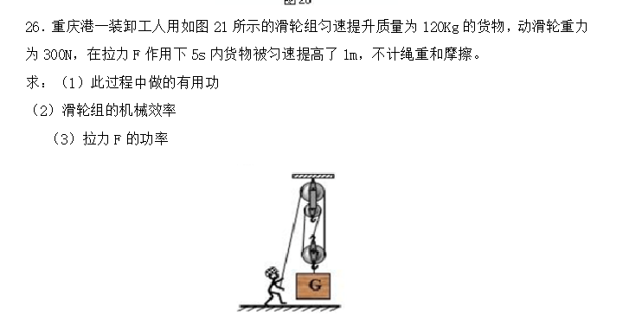求：（1）此过程中做的有用功；

（2）滑轮组的机械效率；

（3）拉力F的功率。

图20

**南阳油田2021年春期八年级期终质量评估**

**物理试卷参考答案**

一、填空题

1、核式 电子 2、减小 增大 3、形状 相互 4、2 小于 5、重力势 动 6、1600 80％ 7、大气压 大于 8、0.65 1.2

二、选择题

|  |  |  |  |  |  |  |  |  |
| --- | --- | --- | --- | --- | --- | --- | --- | --- |
| **题号** | **9** | **10** | **11** | **12** | **13** | **14** | **15** | **16** |
| **答案** | **A** | **B** | **D** | **B** | **D** | **A** | **AC** | **BC** |

三、作图题

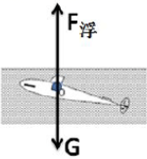17、 18、

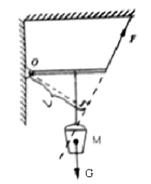

四、实验与探究题

19、（1）压力大小 受力面积 （2）①深度 ②无关 ③乙、丙

20、（1）密度 2.4 （2）增大（变大） 无关 （3）1.2×103

21、（1）左 力臂 （2）不合理 A （3）0.5

五、计算题

22、解：

（1）铁球所受到的重力*G*=*mg*=7.9kg×10N/kg=79N................................................（1分）

铁球所受到的浮力*F*浮=*G*－*T*=79N－49N=30N...................................................（2分）

（2）由于水对铁球的浮力*F*浮=30N，根据力的作用是相互的可知，铁球对水的作用力*F*=*F*浮=30N，即铁球浸没后比未进入水中时，水对容器底部的压力增大△*F*=30N..................（1分）

水对容器底部的压强增大量△p=△*F/S=*30N/0.05m2=600Pa..............................（2分）

（3）铁球的体积*V*球=*V*排=*F*浮/（*ρ*水g）=30N/（1.0×103kg/m3×10N/kg）=3×10-3 m3..............（2分）

铁的体积*V*铁=m/*ρ*铁=7.9kg/7.9×103kg/m3=1×10-3 m3........................................（1分）

铁求空心部分的体积*V*空=*V*球－*V*铁=3×10-3 m3－1×10-3 m3=2×10-3 m3.........（1分）

23、解：

（1）货物的重力*G*=*mg*=120kg×10N/kg=1200N.....................（1分）

做的有用功*W*有=*Gh*=1200N×1m=1200J.......................（2分）

（2）额外功*W*额=*G*动*h*=300N×1m=300J...........................（1分）

总功*W*总= *W*有＋*W*额=1200J＋300J=1500 J....................（1分）

机械效率*η*= *W*有/ *W*总=1200J/1500J=80％.....................（2分）

（3）拉力的功率*P*= *W*总/*t*=1500J/5s=300W.........................（3分）